Modèle entité-association

1. Présentation
2. Entité

**Définition :** Une entité est une population d’individus homogènes (matériel ou immatériel)

Un voilier, un étudiant, une salle, un fournisseur…est une entité.

Représentation :

**BATEAU**

1. Attribut / propriété, valeur
   1. **Attribut / Propriété**

**Définition *:***Une propriété (ou attribut) est une caractéristique associée à une entité ou une association. Par exemple pour un voilier, ses attributs peuvent être sa taille, son poids….

* + - **Un attribut ne peut contenir qu’une seule valeur.**
    - Une entité et ses attributs doivent être cohérents.
    - Un attribut ne peut pas être partagé entre plusieurs entités ou associations.
  1. **Valeur**

**Définition :**

* 1. **Représentation :**

taille

poids

capacité

couleur

couleur

**BATEAU**

1. Identifiants

Définition :

Représentation :

1. Association

Définition :

Représentation :

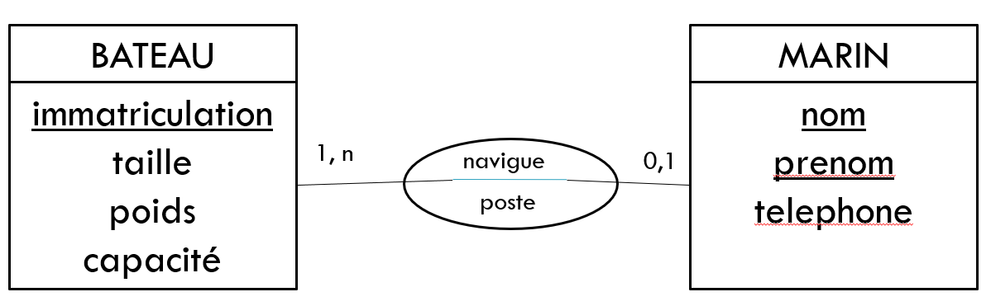

1. Cardinalités

Définition / rôle :

Différentes cardinalités :

|  |  |
| --- | --- |
| **Cardinalité** | **Définition** |
|  |  |
|  |  |
|  |  |
|  |  |

1. MCD